Утверждаю:_____

Директор школы

Назарбекова СА

**План**

**мероприятий по КГУ «Средней школе аула Олжабай батыра»**

**в рамках Национальной Информационной Кампании (НИК)  
«12 дней борьбы против эксплуатации детского труда»**

|  |  |  |  |  |
| --- | --- | --- | --- | --- |
| №  **п/п** | **Наименование мероприятия** | **Дата проведения** | **Участники мероприятия** | **ответственные** |
| 1 | Организация и проведение празднично-развлекательной программы «Талисман детства» | 1 июня | пришкольный лагерь | Хуат А  Кункенова М Н  Альмагамбетова С Ж . |
| 2 | Выставка-обзор методической и нормативно-правовой литературы по проблеме эксплуатации детского труда | во время кампании | школьная библиотека | Жамбауова Ж. |
| 3 | Конкурс детского рисунка на асфальте «Разноцветные мечты» | 1 июня | пришкольный лагерь, | Хуат А  Воспитатели 1 сезона |
| 4 | Цикл бесед «Мы знаем свои права» | в теч.уч.года | 7-11 классы, | классные руководители |
| 5 | Распространение информационного материала для учащихся с разъяснением трудового законодательства, списков телефонов доверия | в теч.уч.года |  | Психолог школы  совет старшеклассников |
| 6 | Флэш-моб  «Мы -счастливые дети» | 3 июня | пришкольный лагерь | Альмагамбетова С Ж  Воспитатели 1 сезона |
| 7 | Лекции «Мы против детского труда» | в теч.года | 5-11 класс | Классные руководители, психологи |
| 8 | Игровые мероприятия по мотивам сказок «Права литературных героев» по теме труда | в теч.года | 1-4 классы, пришкольный лагерь | Классные руководители,  психологи |
| 9 | Проведение спортивных игр |  | пришкольный лагерь | учителя физкультуры |
| 10 | Родительские собрания «Правовая грамотность родителей» | 30.05. | ОРК | Зам дирВР Яковенко А П ПОРК Жантуарова А |
| 11 | Круглый стол на тему «Детский труд. Все «за» и «против» | 10 июня | Пришкольный лагерь учащиеся 5-7 классов | Хуат А  воспитатели 1 сезона |
| 12 | Защита газеты «Защитим детство вместе» | 12.06 | 5-9 классы | Классные руководители  Воспитатели 1 сезона |



***И.о Начальника РОО***

***Ерейментауского района***

***Жарбулову Р К***

***Информация***

***По реализации ежедневного мониторинга НИК***

***«12 дней борьбы против эксплуатации детского труда»***

***По КГУ «Средней школы аула Олжабай батыра»***

***1 день 1-июня 2018 года***

***С 01.06.2018 года дан старт ежегодной Национальной Информационной кампании***

***«12 дней борьбы против эксплуатации детского труда».***

***Такое мероприятие приурочено к Всемирному дню борьбы против детского труда.***

***В этом году информационная кампания проходит с 01 по 12 июня под девизом:***

***«Построим будущее без эксплуатации детского труда»».***

Основной целью проведения кампании является донесение до населения информации о проблемах детского труда и привлечение общественного внимания к этой проблеме и способам ее решения, повышение уровня правовой грамотности общества по проблеме наихудших форм детского труда и способствование социальной мобилизации на решение проблемы.

Составлен план мероприятий на 12 дней.

**День первый** 1-июня

Организация и проведение празднично-развлекательной программы «Талисман детства»

В котором принимали участие школьники и воспитанники детского садика «Асем-ай»

**Фотоотчет** «Талисман детства»

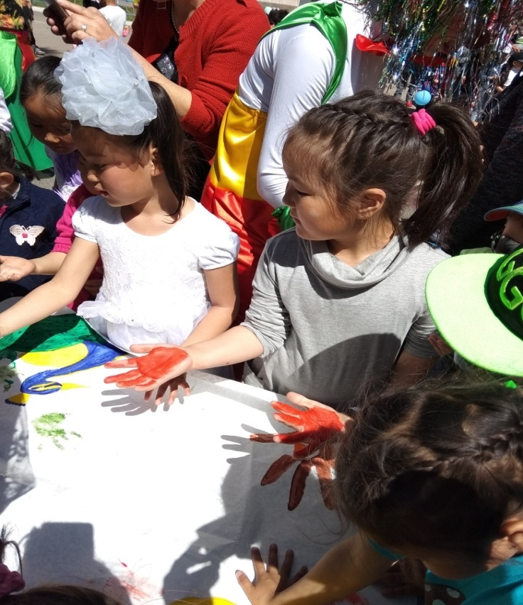 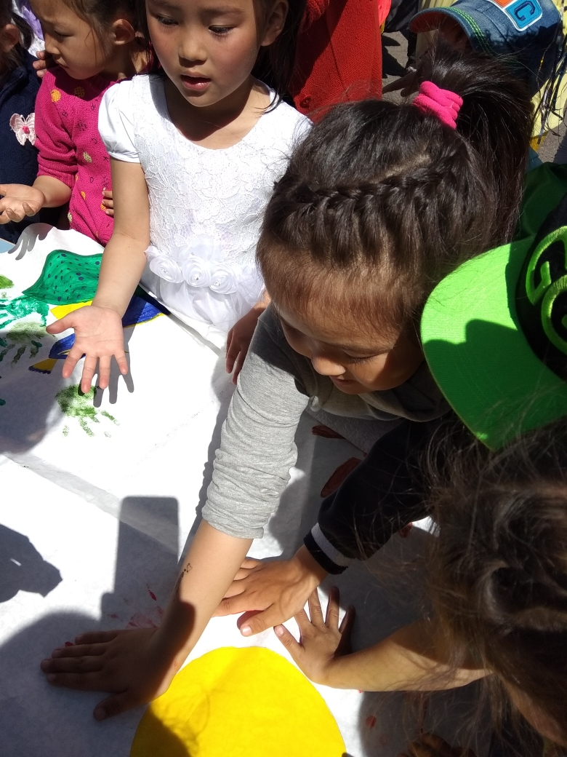

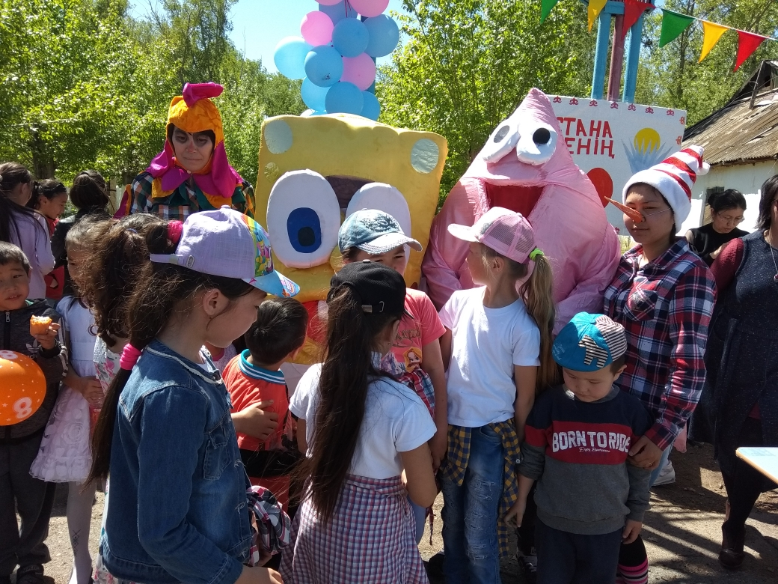

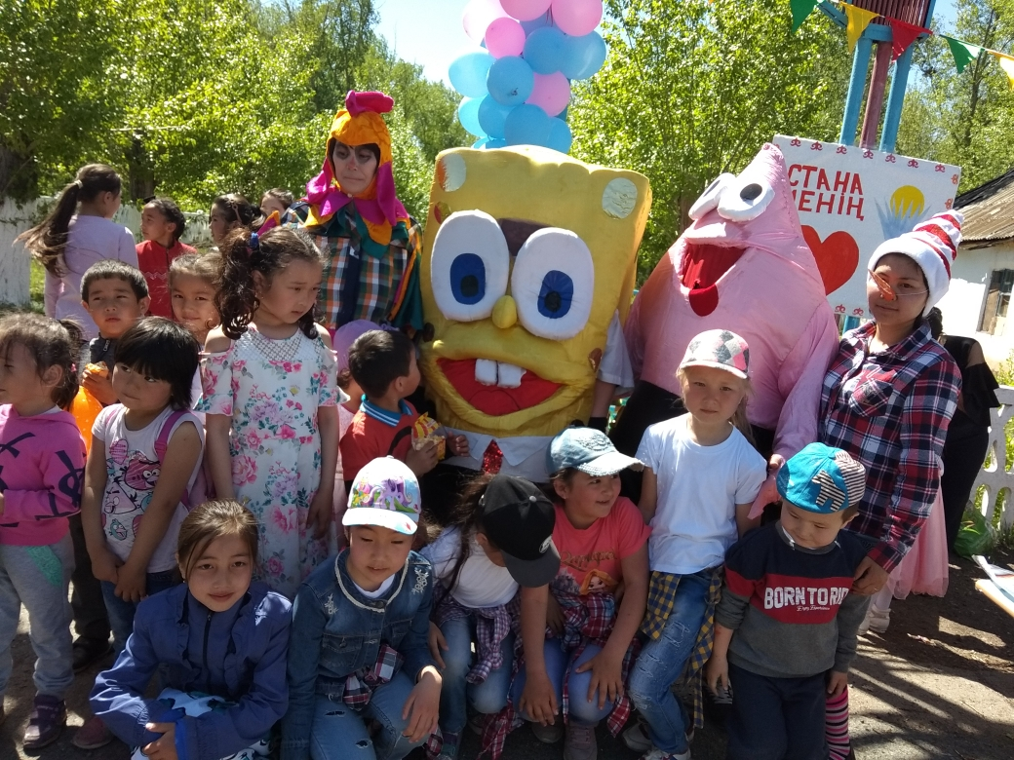

Зам дирВР _________Яковенко А П